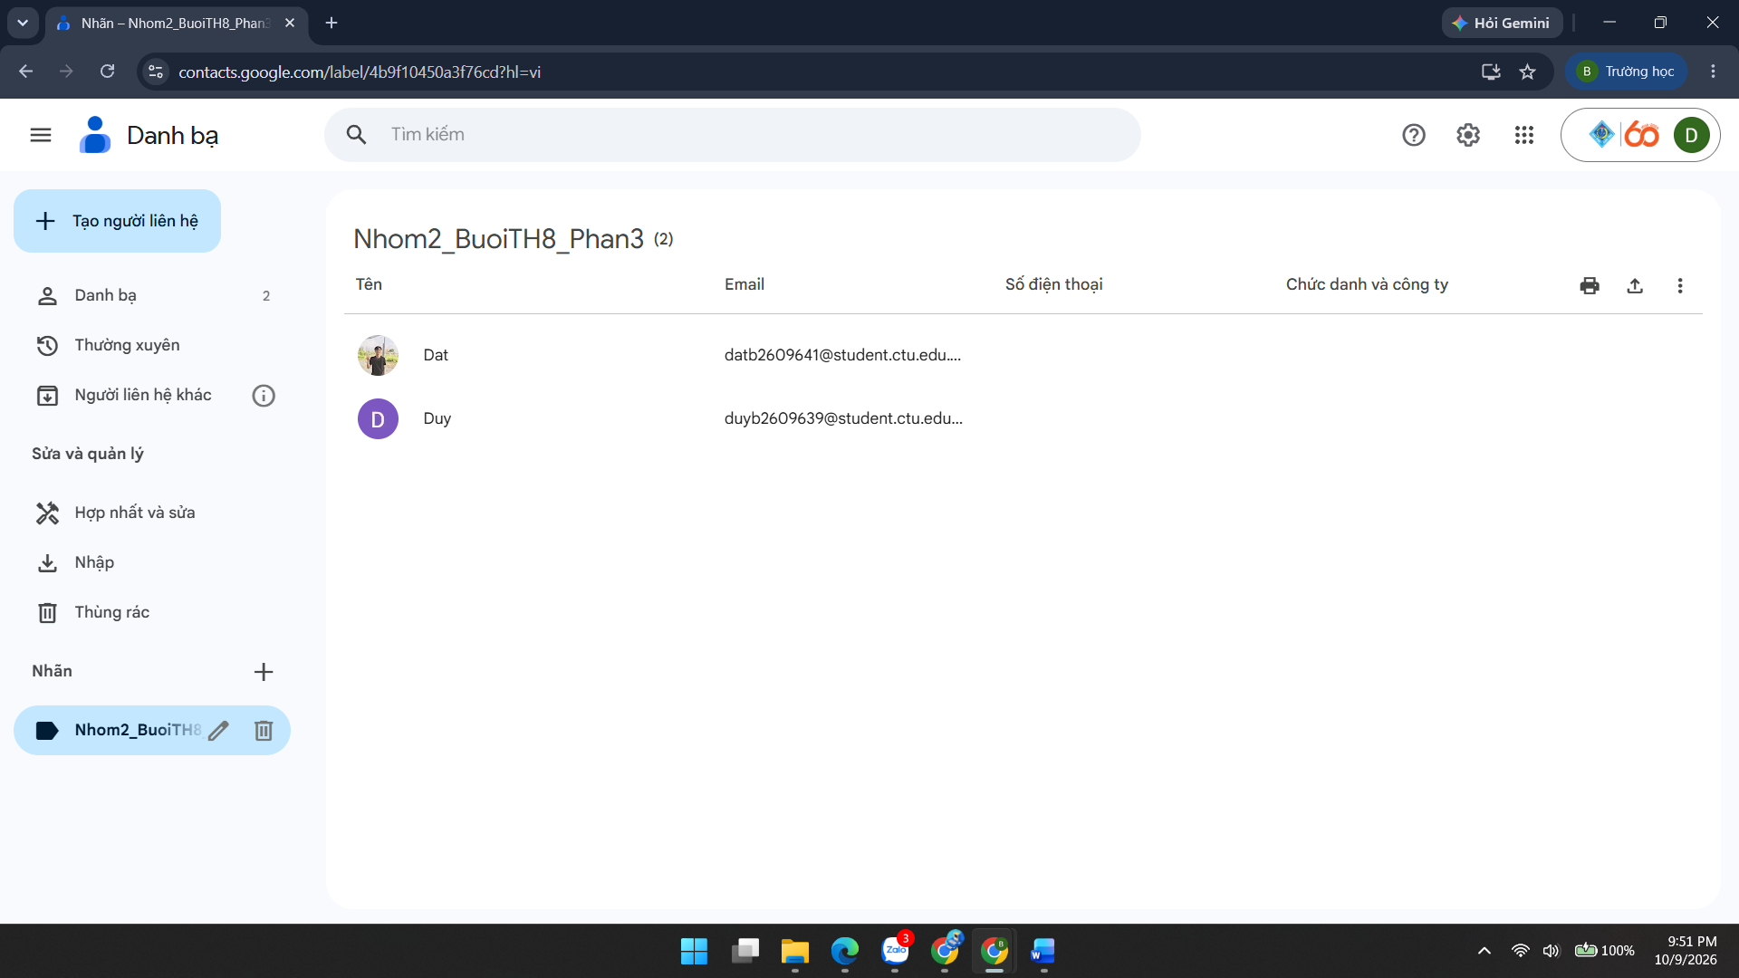
Tạo nhóm liên hệ trên gmail
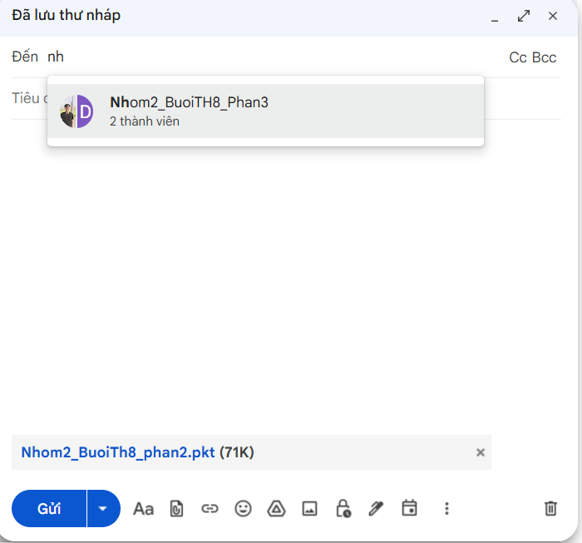
Gửi mail đến nhóm trên gmail
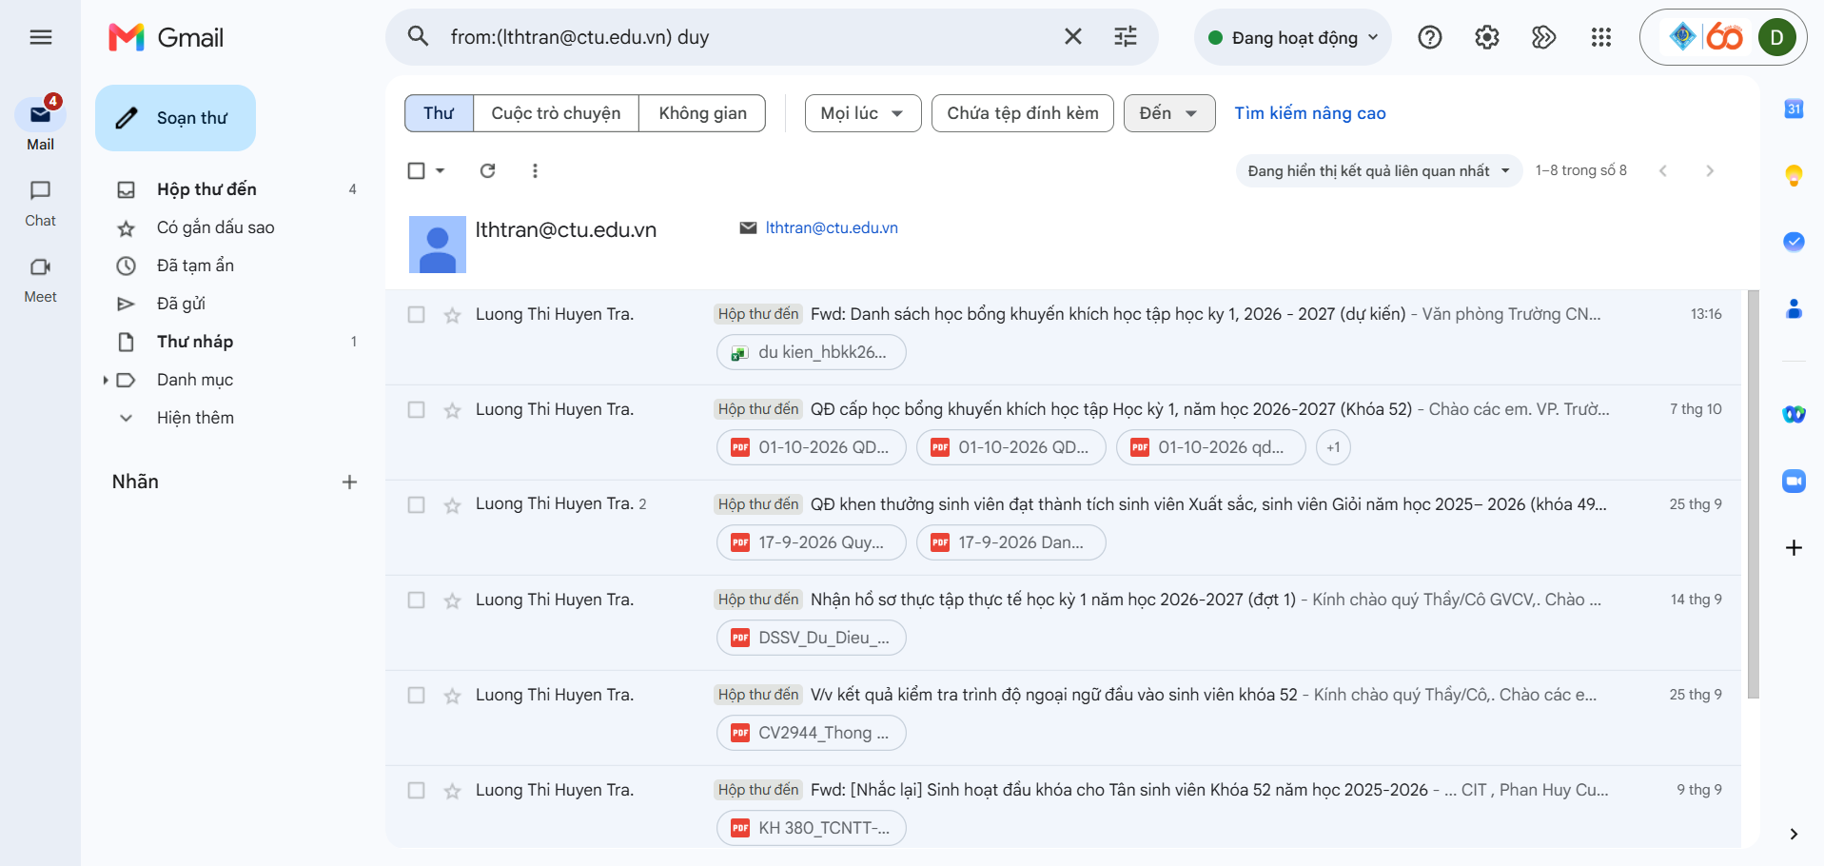dung bộ lọc tìm email được gửi đến từ mail lthtran@ctu.edu.vn
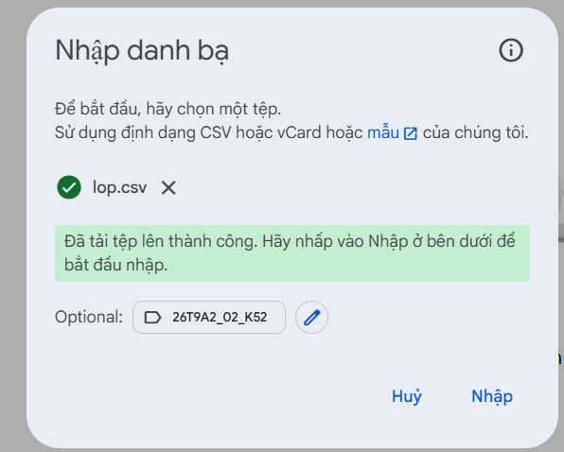
Nhập danh sách lớp lên danh bạ google
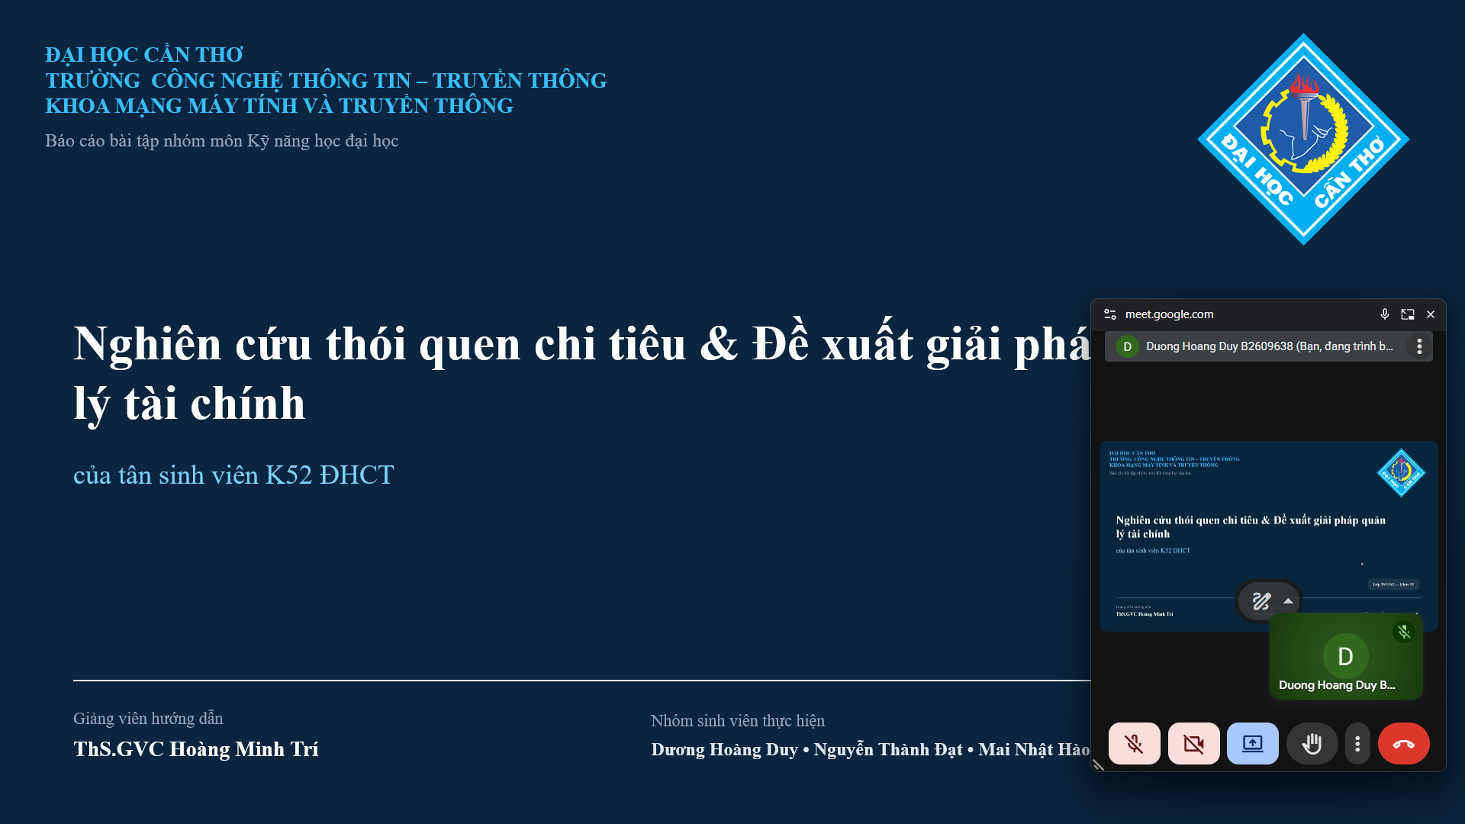
Tạo gg trình chiếu bài thuyết trình

